Dispositivo giratório
Estrutura
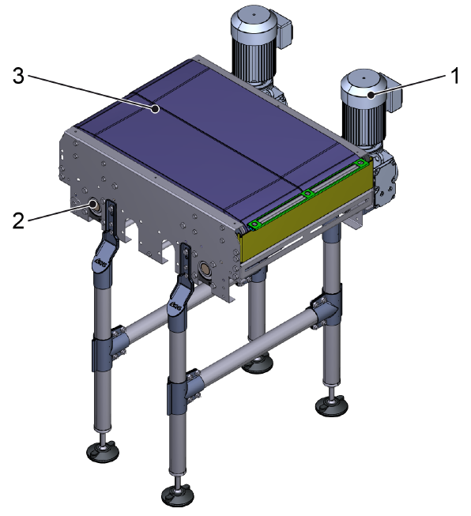
Figura Erro! Nenhum texto com o estilo especificado foi encontrado no documento.-1: Dispositivo giratório para embalagens grupadas
Nº | Descrição | Nº | Descrição
1 | Acionamento | 2 | Eixos
3 | Faixas

Funcionamento
O dispositivo giratório para embalagens grupadas possui várias faixas. Como nem todas as faixas têm a mesma velocidade, as embalagens grupadas que chegam giram. A diferença de velocidade e os comprimentos diferentes das faixas provocam uma rotação de 90°. A rotação das embalagens pode ser realizada longitudinal ou transversalmente, dependendo do esquema de agrupamento.
Polias dentadas guiam as faixas. As polias dentadas estão sobre os eixos. Os acionamentos tracionam os eixos.

